Co oznacza tatuaż z krukiem?
Zastanawiasz się nad zrobieniem tatuażu z krukiem? Chcesz poznać symbolikę i dopasować tatuaż do swoich przekonań? Dowiedz się co oznacza tatuaż Kruk!

Tatuaż kruk — symbolika
Symbol kruka, kojarzony jest przez wiele osób ze złem i śmiercią. Niektórzy właśnie z takim zamysłem wybierali ten motyw jako pomysł na tatuaż. Znaczenie jednak może być różne. Wszystko zależy od przekonań oraz świadomości. Zatem w jaki sposób możemy interpretować tatuaż Kruk? Jeśli chodzi o kulturę europejską to kruk i wrony łączone są ze śmiercią, chorobami i wojnami. Według niektórych uczonych ptaki te są pośrednikami między śmiercią a życiem. U Izraelitów mają bardziej pozytywną rolę, kojarzone są z arką Noego i bardzo ważną funkcją — poszukiwaniem suchego lądu. Istnieje jeszcze wiele innych poglądów na ten temat. Wśród nich znajduje się również przekonanie, że tatuaż Kruk to symbol mądrości i słońca. Wszystko zależy od indywidualnej interpretacji.
Kultura pozaeuropejska - tatuaż kruk

W Chinach tatuaż kruk to oznaka władzy cesarskiej i miłości rodzinnej. W tym wypadku powinien posiadać trzy nogi i wspierać się o dysk słoneczny. W Japonii będzie uznawany za symbol słońca, natomiast w Ameryce Północnej jako bóstwo słoneczne. Jak widać, interpretacja w krajach pozaeuropejskich jest zupełnie inna niż u nas.

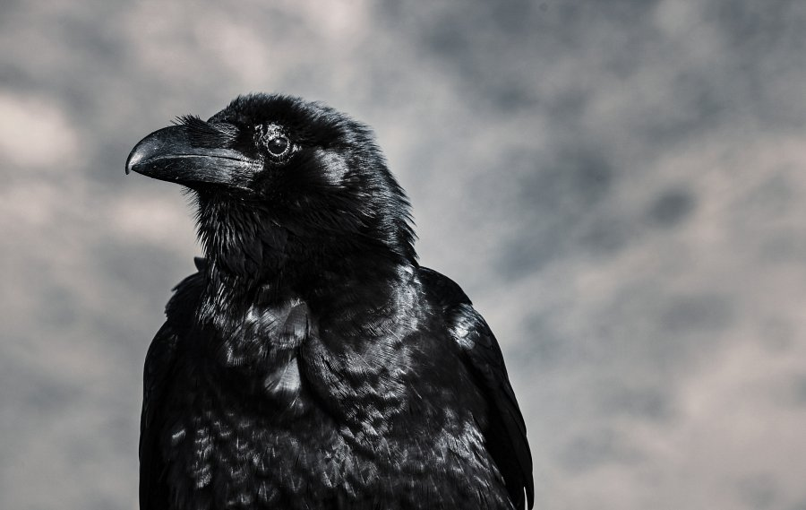
Gdzie można wykonać tatuaż z motywem kruka?
Tatuaż najlepiej wykonać w profesjonalnym studium tatuażu. Ważne jest to, aby wybrać artystę, który specjalizuje się w robieniu tatuażu z krukiem. Każdy specjalista ma swój własny styl, więc zanim wybierzesz się na zabieg, dokładnie przejrzyj jego portfolio. Przygotuj kilka przykładowych grafik i pokaż je wybranemu artyście. Dzięki temu oboje będziecie zadowoleni.

